SER (SISTEMA DE ELECTRIFICACIÓN RURAL)
¿Alguna vez te has quedado sin energía durante un tiempo prolongado? ¿Qué has hecho? ¿Simplemente no hacer nada?
En Colombia más de 1 millón de familias no cuentan con acceso a los servicios modernos de electricidad y por lo tanto, no cuentan con beneficios tan básicos como una iluminación constante y la posibilidad de mantenerse en contacto con el mundo mediante tecnologías como la radio, la televisión y el internet.
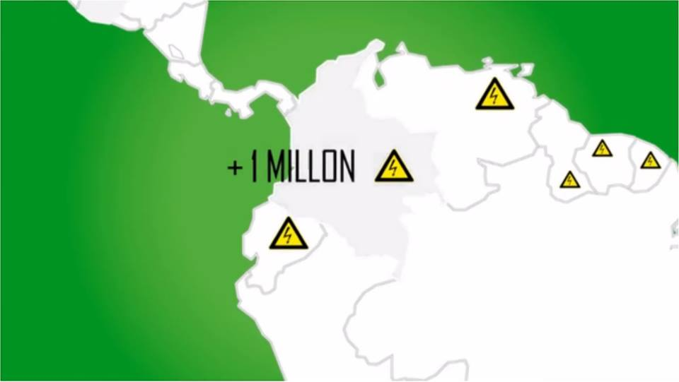
En Erco Energía desarrollamos productos y servicios innovadores utilizando energías renovables que nos permiten llevar energía a esos lugares de difícil acceso y a comunidades de bajo poder adquisitivo.
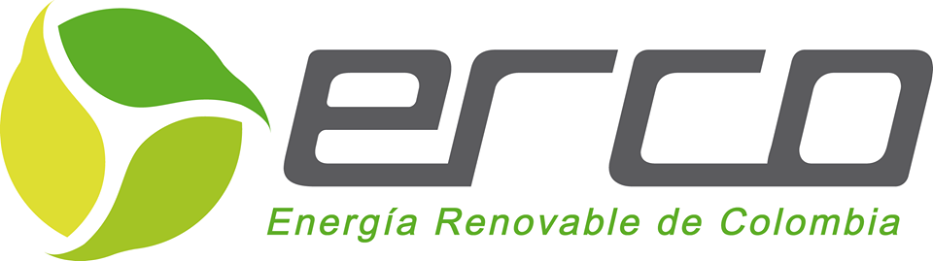
Más del 20% de la población mundial, es decir 1.400 millones de personas, no tienen acceso a la electricidad y 40% depende aún de hornillos rudimentarios y tóxicos para cocinar.
Agencia Internacional de Energía, 2010.
Con este panorama nacional e internacional, pensamos en una forma de mitigar esta problemática, es así como nace SER, un sistema de electrificación rural con capacidad para generar energía eléctrica para suplir las necesidades básicas de una familia.
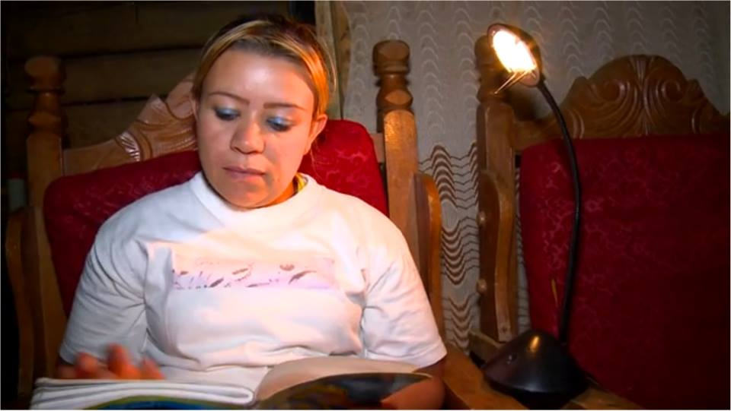
Al llevar energía a los hogares no solo mejoramos su calidad de vida, también aumentamos su productividad y capacidad de desarrollar actividades económicas.
Este novedoso sistema rompe con 4 barreras de entrada de la energía a las zonas no interconectadas:
*El precio.
*La instalación.
*El transporte.
*El mantenimiento.
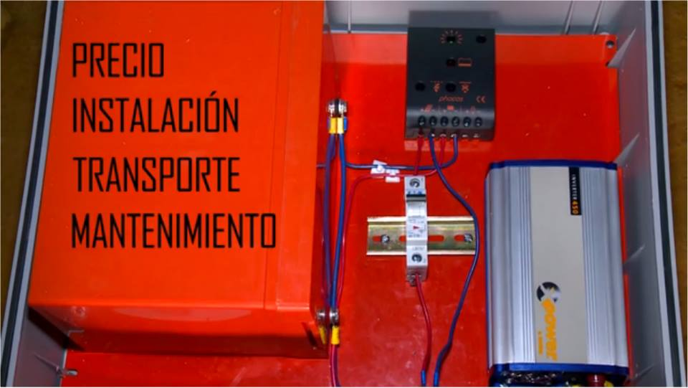
A través de los recursos gestionados por la plataforma podremos llevar el sistema SER a familias de las zonas más remotas de nuestro país, las cuales serán seleccionadas según su aporte y servicio a la comunidad a la cual pertenecen.
Para realizar esta selección, nos acompañará la Fundación Saciar (http://saciar.org).

SER (RURAL ELECTRIFICATION SYSTEM)

Have you ever lost electricity for a long time? What did you do? Did you just not do anything?
In Colombia over 1 million families have no access to modern electricity and therefore do not have such basic benefits as constant lightning and the ability to stay connected with the world through technologies such as radio, television and the internet.

In Erco Energy we develop innovative products and services using renewable energy that allows us to bring energy to places with difficult reach and low income communities.

Over 20% of the world population, ie 1,400 million people lack access to electricity and 40% still depend on basic and toxic cooking stoves.
International Energy Agency, 2010.

With this national and international outlook, we thought of a way to mitigate this problem and that’s how SER was born, a rural electrification system capable of generating electricity to meet the basic needs of a family.

By bringing power to homes not only we improve their quality of life, we also increase their productivity and ability to develop their economic activities.

This new system breaks 4 energy entry barriers in non-interconnected areas:
* Price.
* Installation.
* Transportation.
* Maintenance.

Through the resources managed by the platform we can bring the SER system to families in remote areas of our country, which will be selected according to their support and service to the communities which they belong to.

To make this selection, the Saciar Foundation will join us (http://saciar.org).

